Задание дистанционного обучения
ФИО преподавателя: Тарбаева Эржена Бальжинимаевна
09.12.2022
Группа ТОиРДСАА__ Курс__1__
Дисциплина: География
Тема: География населения в хозяйстве Австралии и Океании .
- Ознакомиться с материалом;
- Конспект и анализ материала;
- Выполните задания :

1. Каковы место и роль Австралии и Океании в мире?
2. Какие страны осуществляли колониальные захваты в Австралии и Океании?
3. Развитию каких отраслей хозяйства способствует природно-ресурсный потенциал Австралии и Океании?
4. Как различается этнический состав населения Австралии, Новой Зеландии и других стран Океании?
5. Каковы особенности территориальной структуры хозяйства Австралии и Новой Зеландии?
6. Какова международная специализация мелких стран Океании?
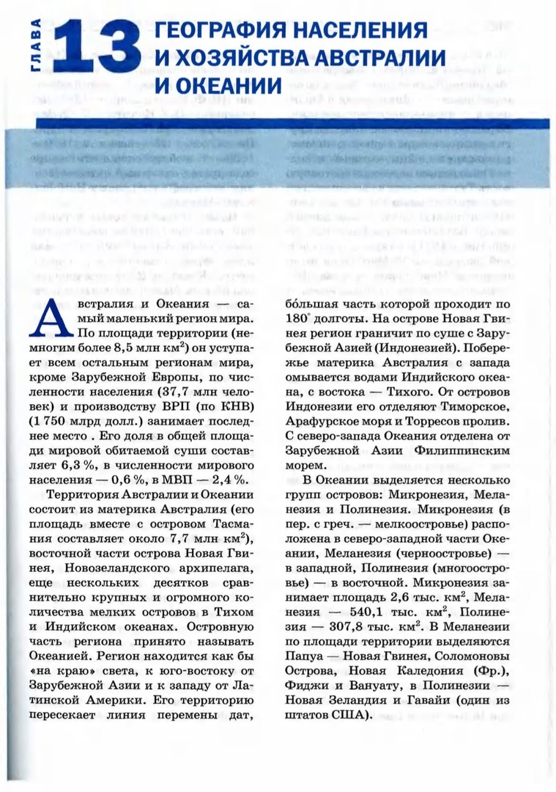

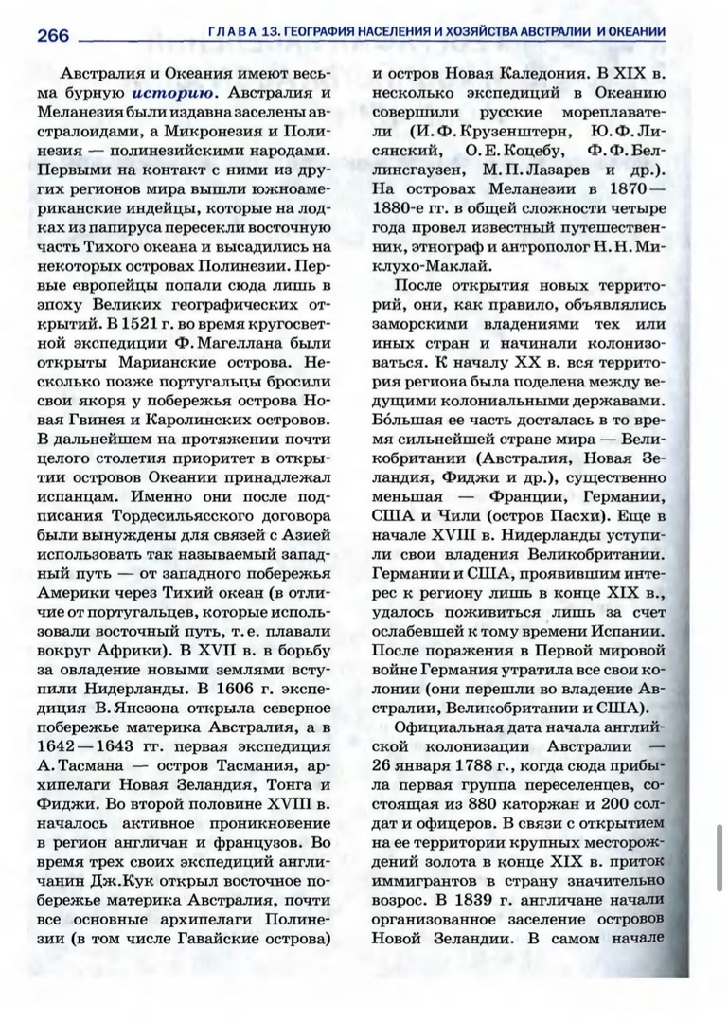

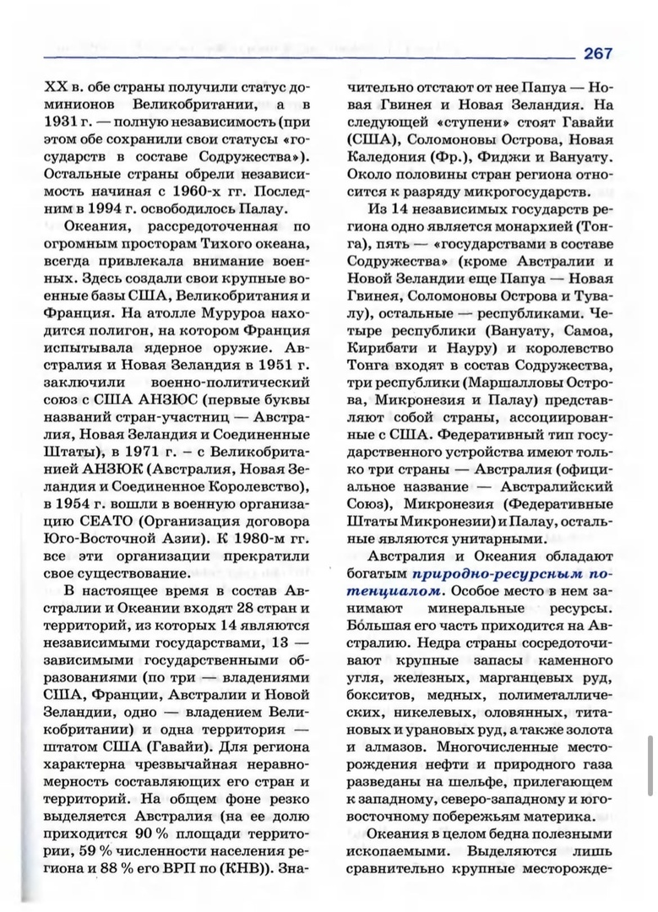

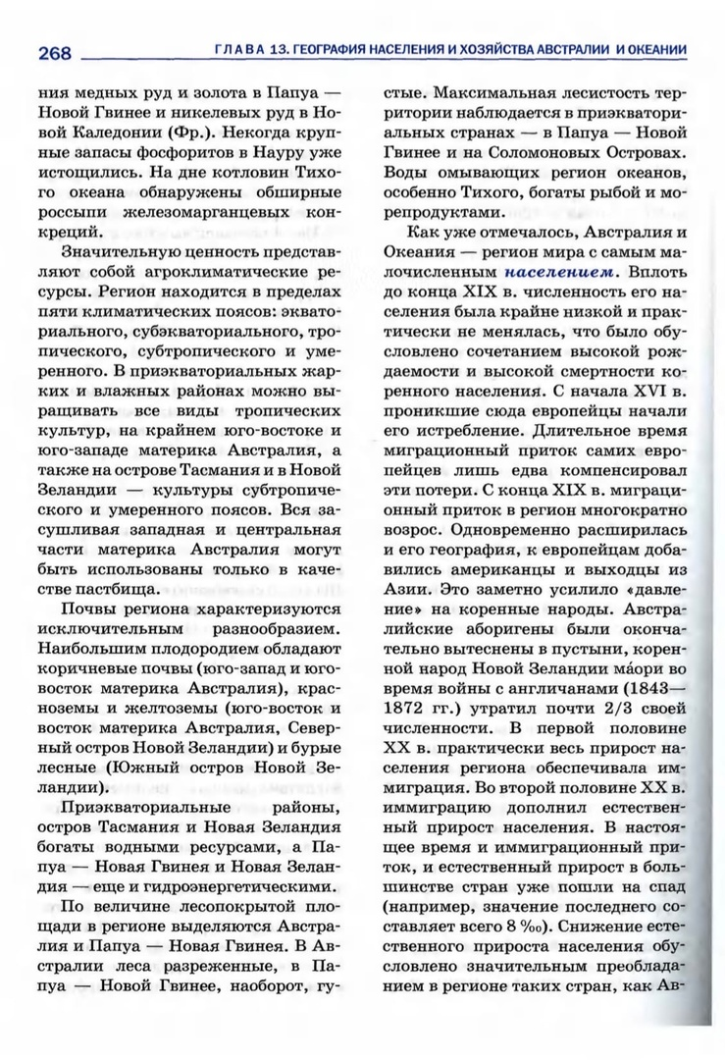

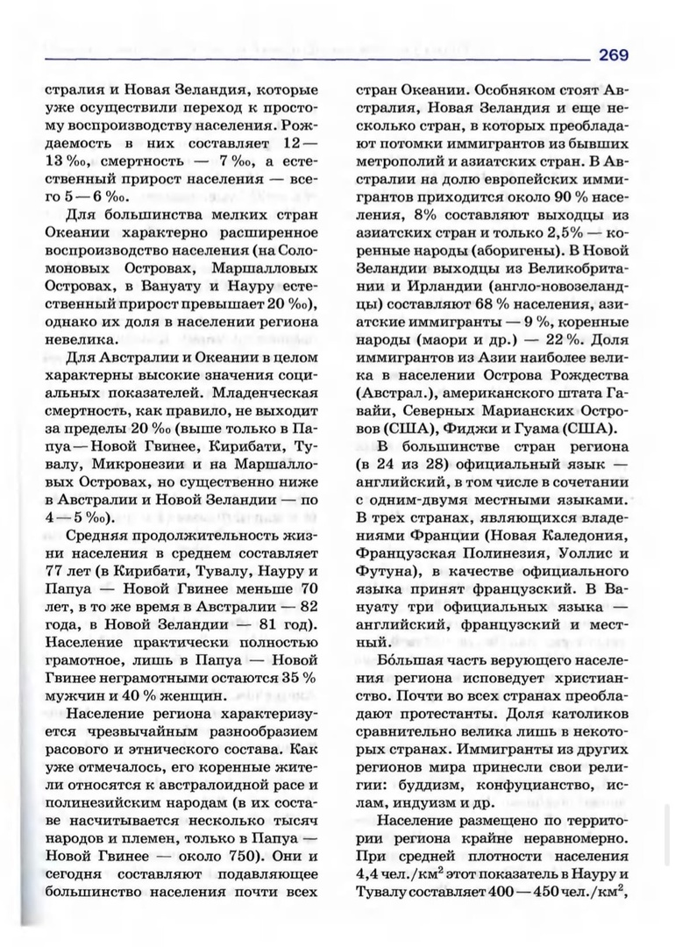

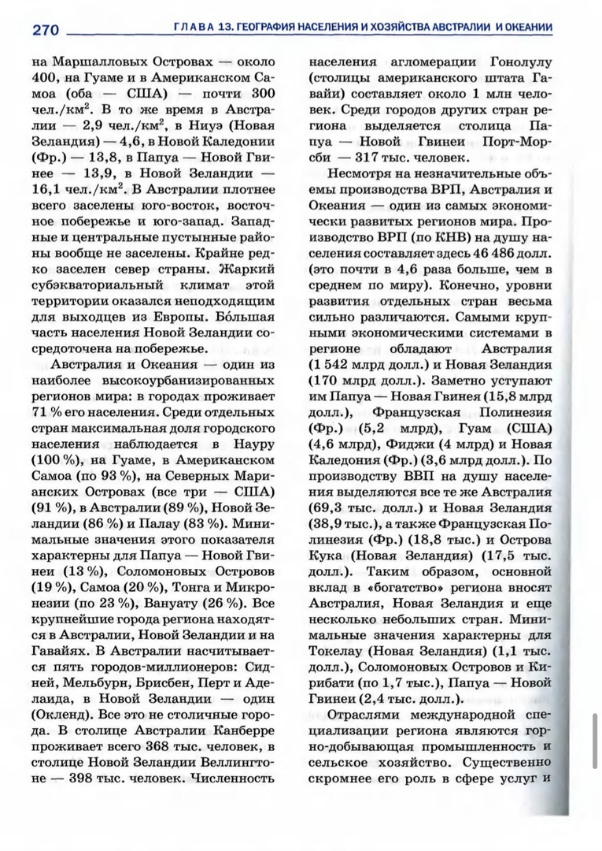

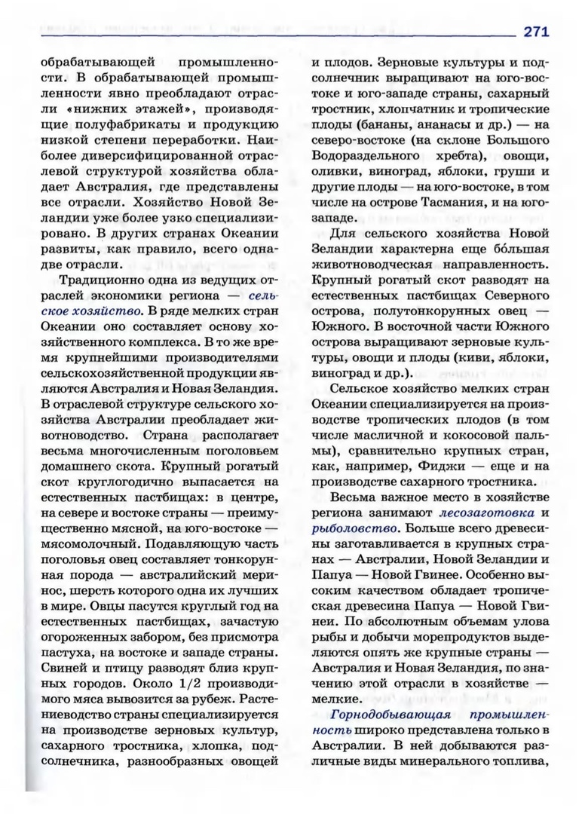

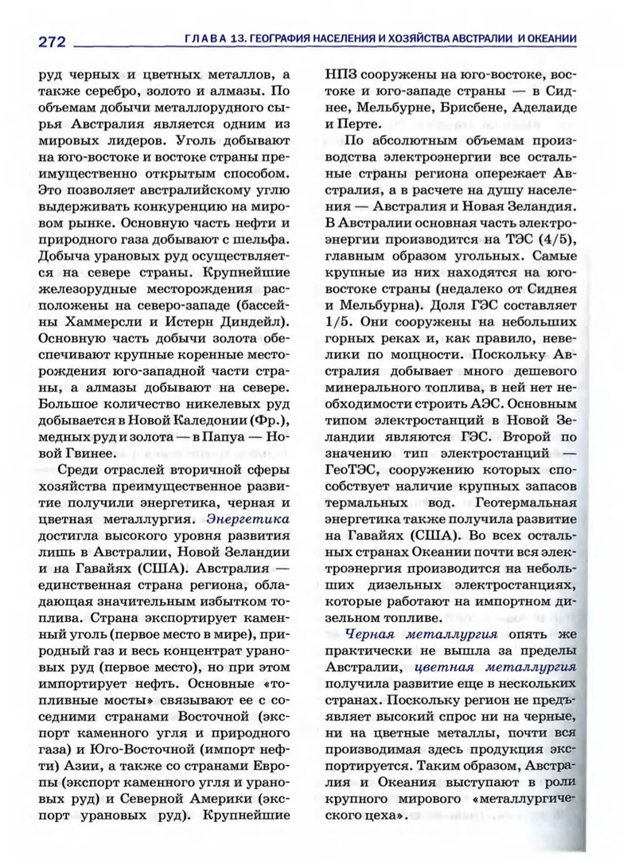

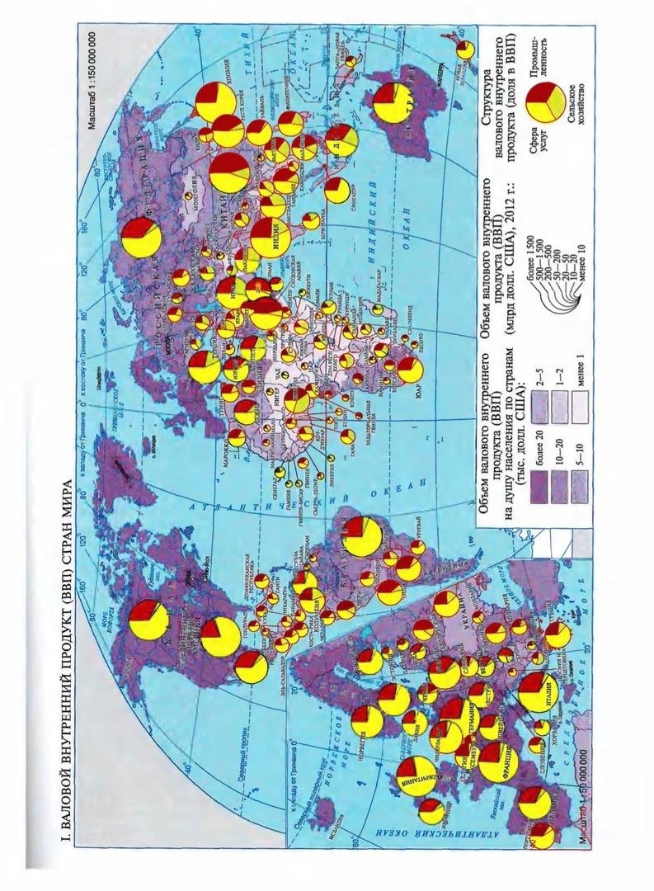
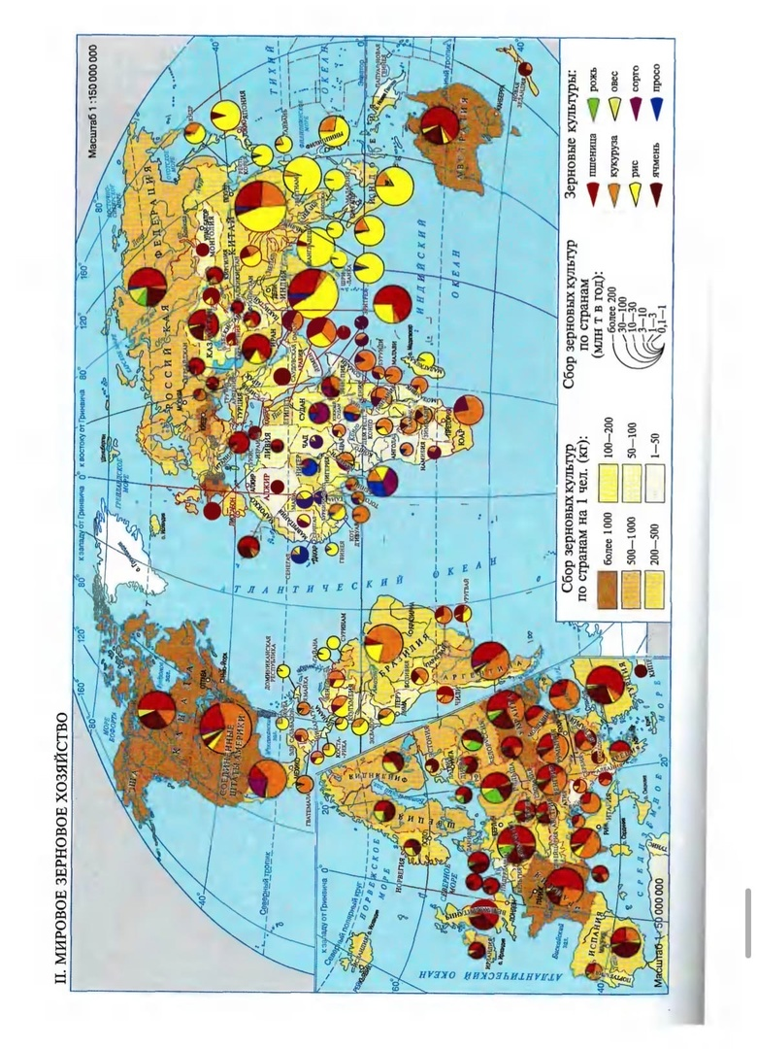
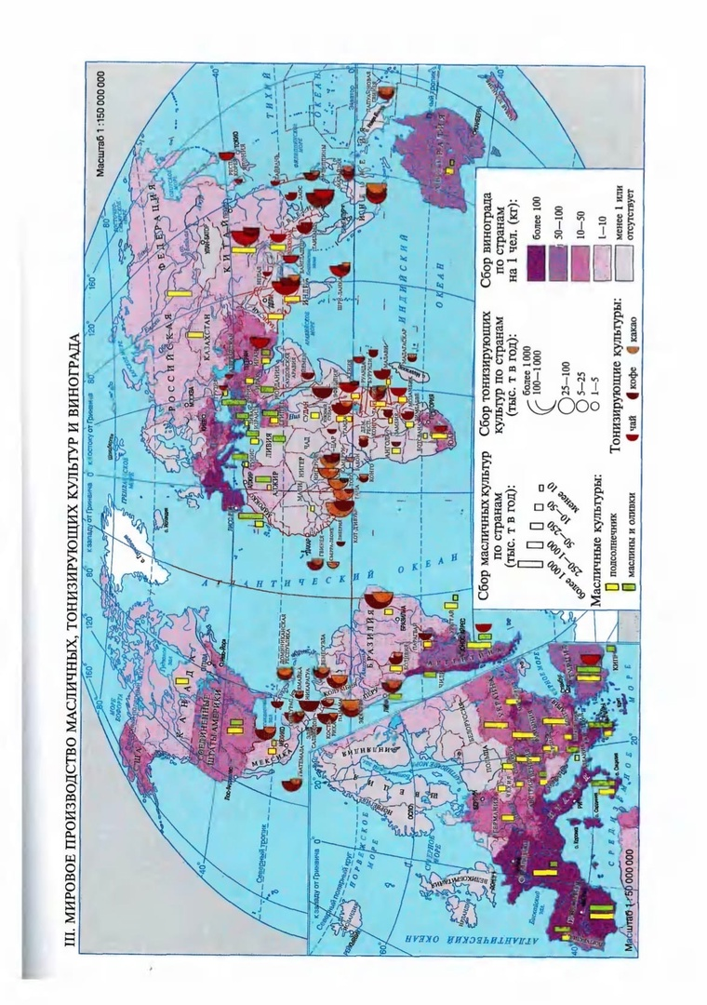
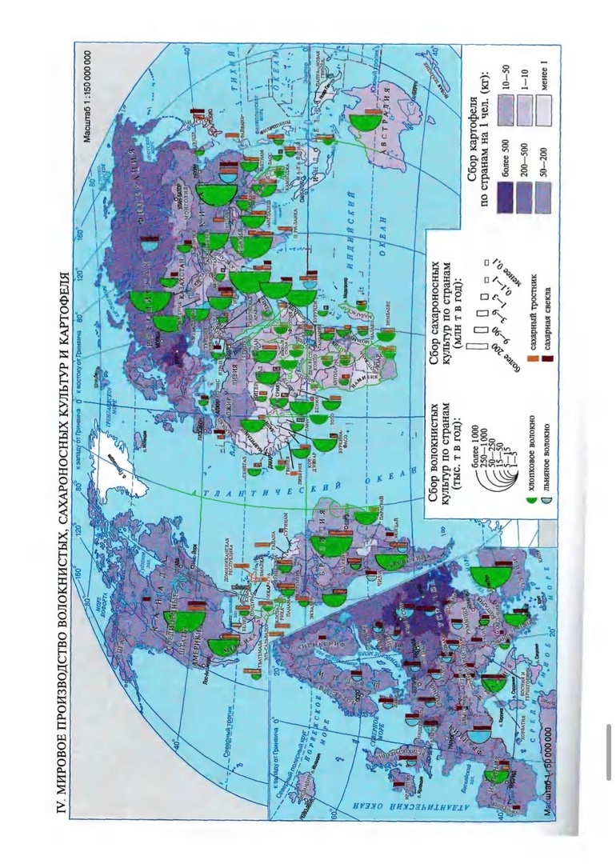
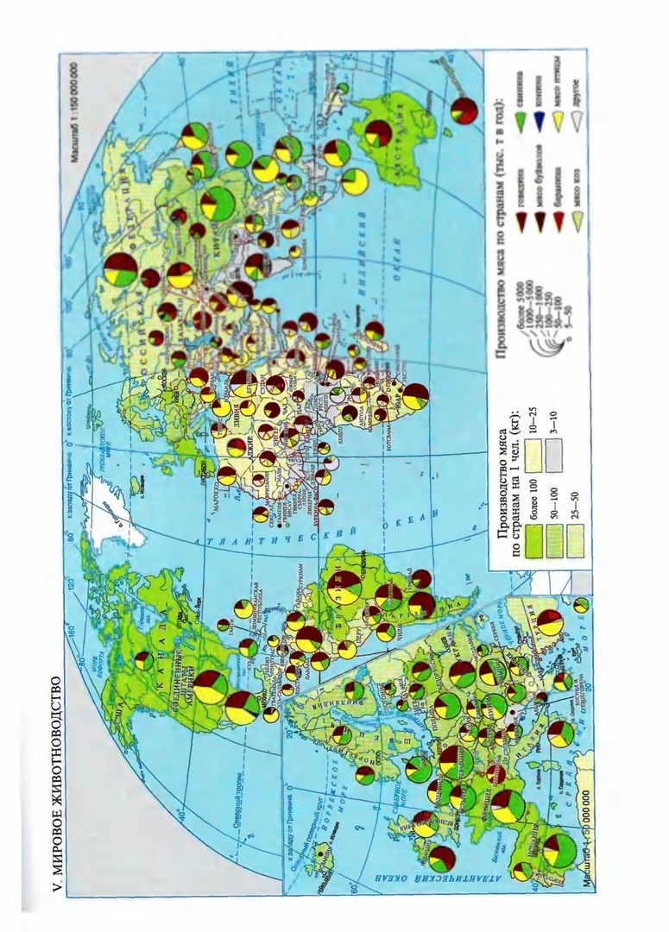
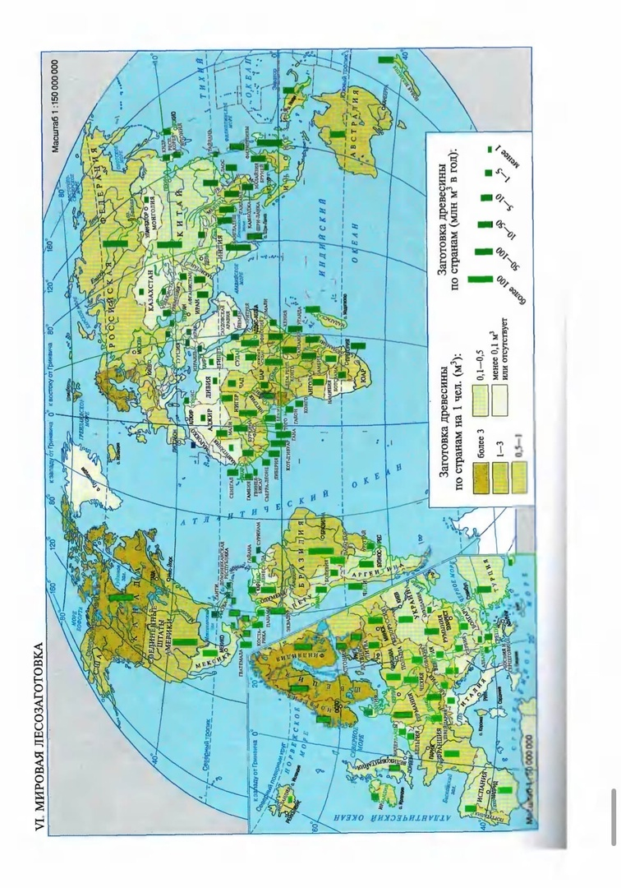
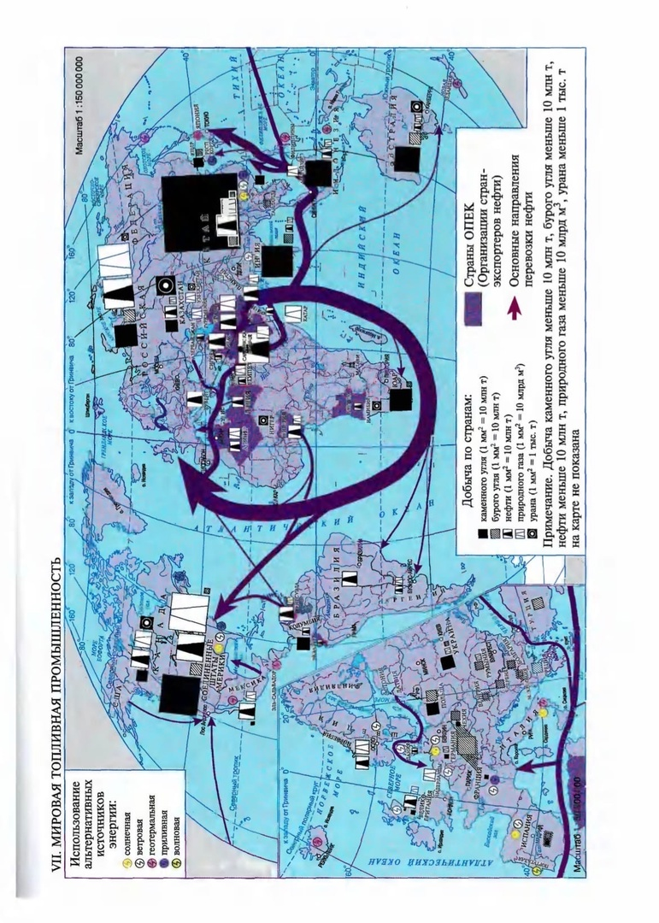
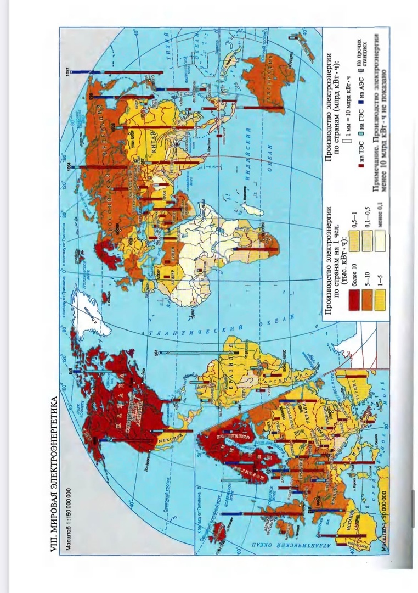
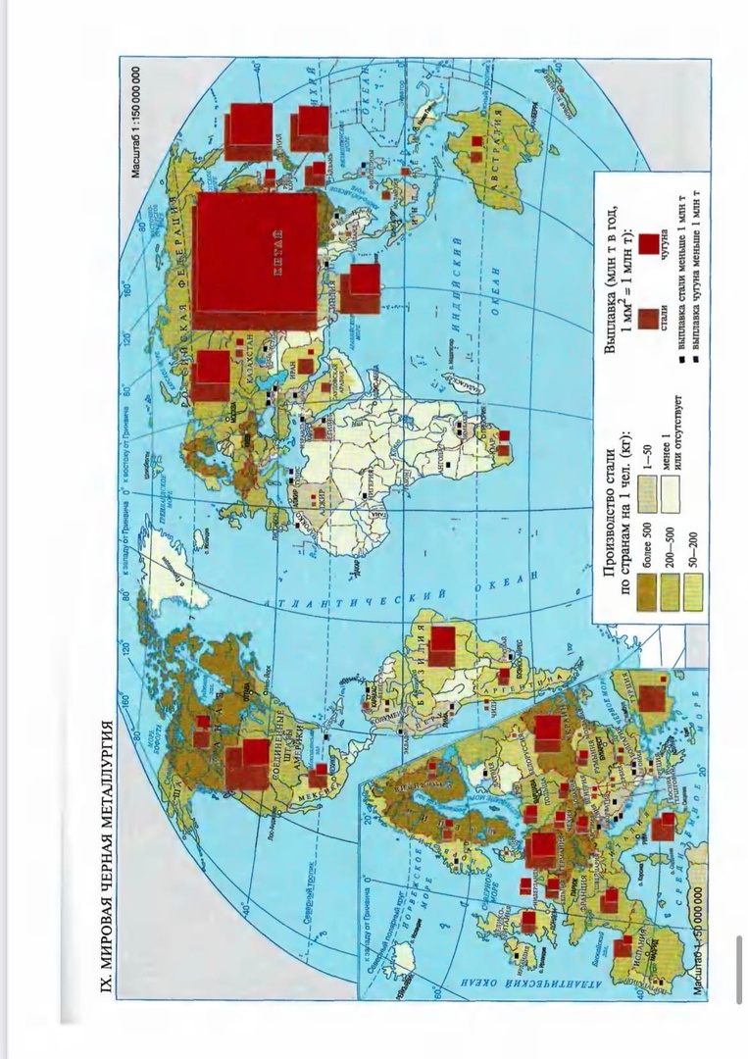
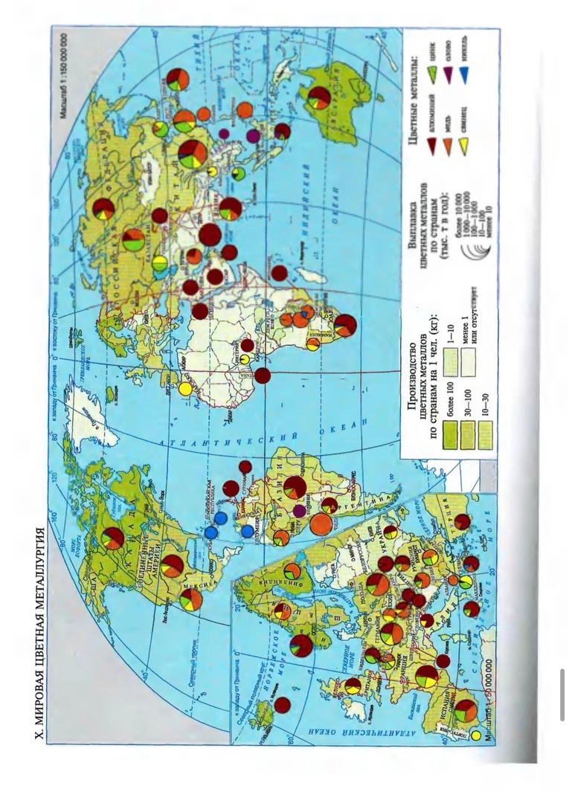
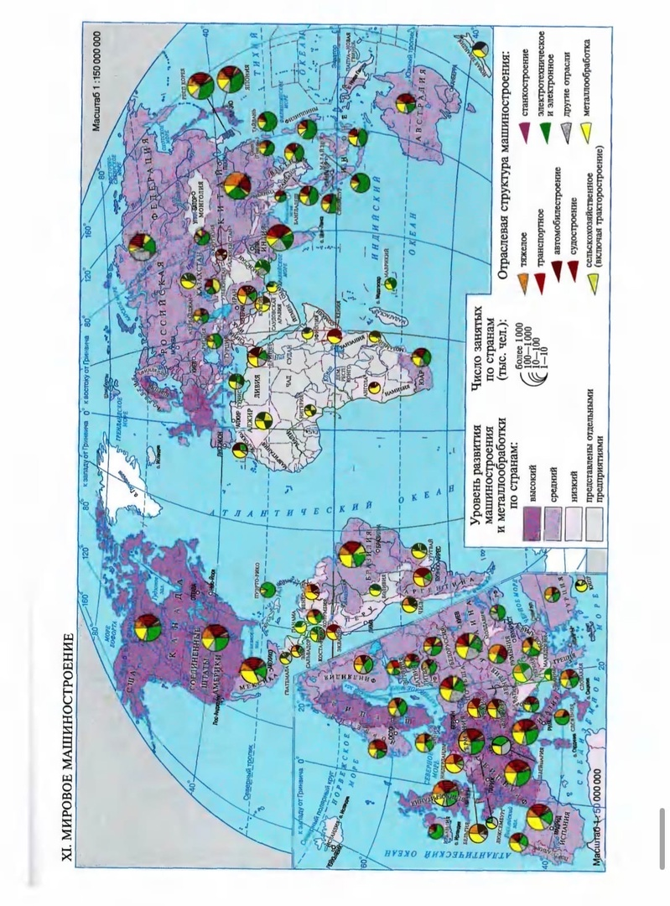

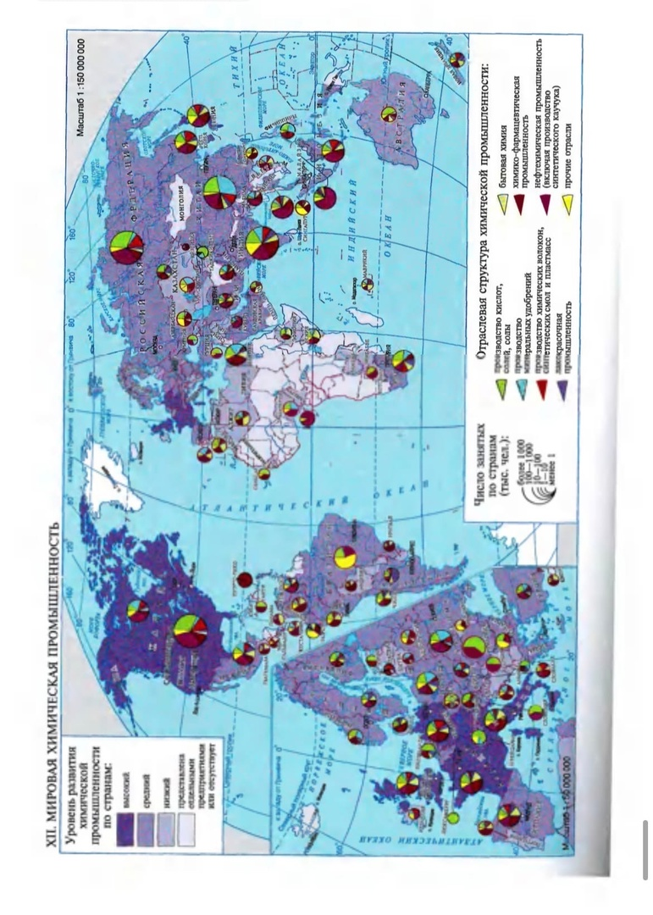
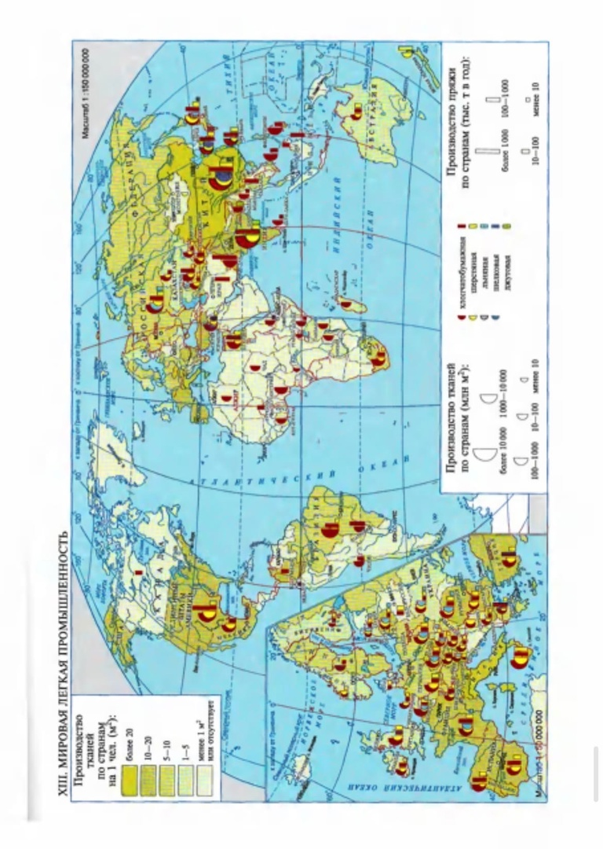
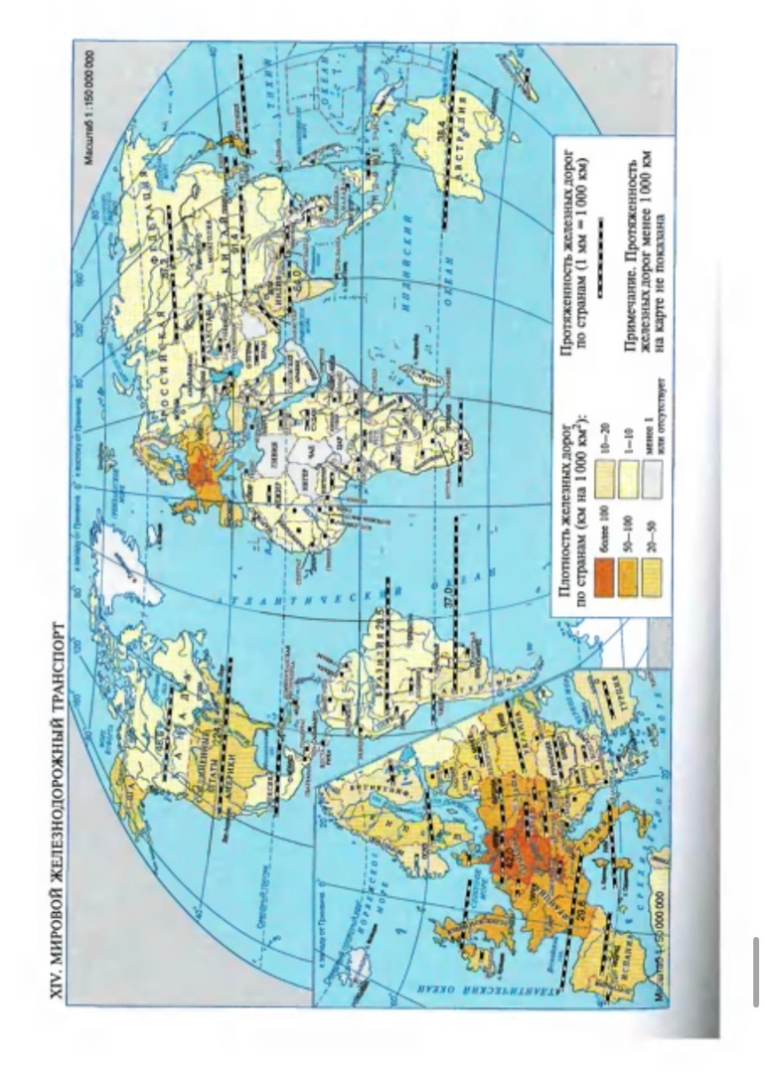

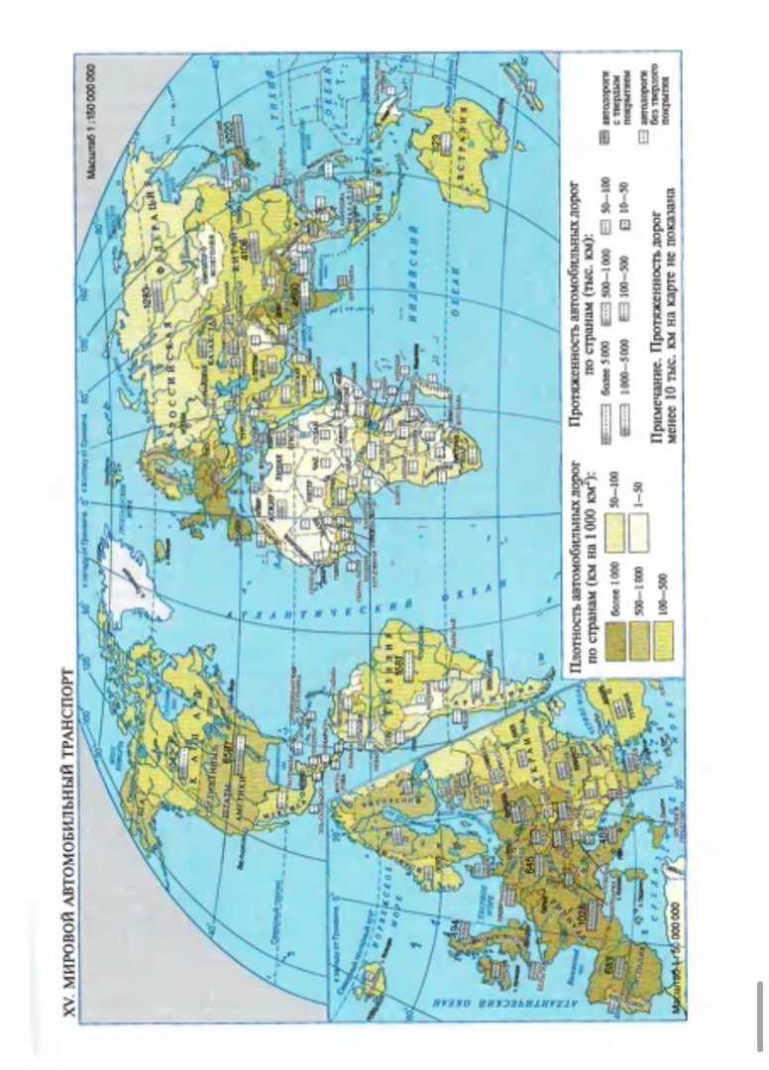
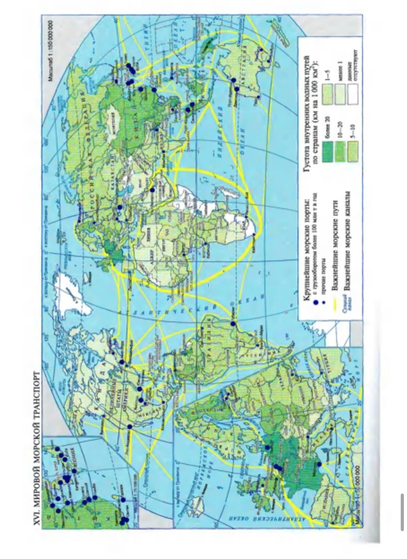
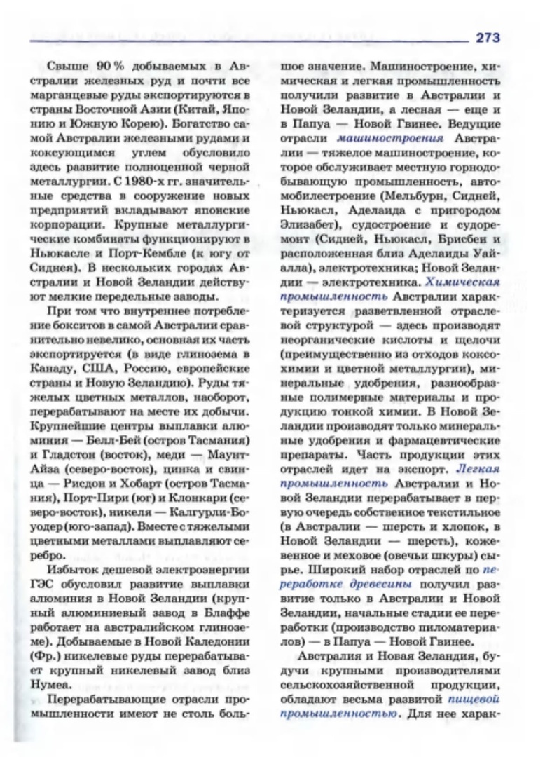
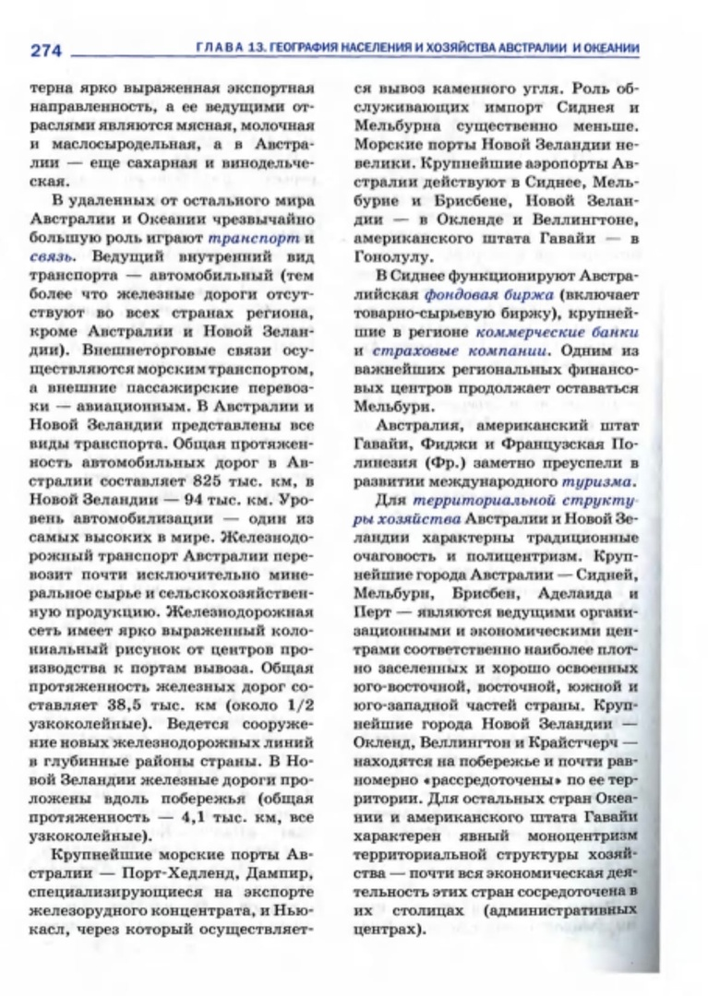

Список литературы:
- Е.В. Баранчиков География , Москва «Академия», 2019

Интернет-ресурсы:
1) https://vk.com/wall-38333699_1974 ;
2) https://infourok.ru/lekciya-po-geografii-na-temu-geografiya-avstralii-i-okeanii-5489720.html ;
3) https://infourok.ru/prezentaciya-po-geografiigeografiya-naseleniya-i-hozyaystva-avstralii-i-okeanii-3461214.html

Выполненные задания отправлять по эл.почте tarbayevae@mail.ru , социальная сеть «ВКонтакте» до 12.12.2022.

